1. Личностные универсальные учебные действия
Действия самоопределения и смыслообразования.
Методика КТО Я? (модификация методики Куна)
Цель: выявление сформированности Я-концепции и Самоотношения.
Оцениваемые УУД: действия, направленные на определение своей позиции в отношении социальной роли ученика и школьной действительности; действия, устанавливающие смысл учения.
Возраст: ступень начальной школы (10,5 – 11 лет)
Форма (ситуация оценивания): фронтальный письменный опрос.
Ситуация оценивания: Учащимся предлагается следующая инструкция:
Напиши как можно больше ответов на вопрос «Кто Я?»
Критерии оценивания:
1. Дифференцированность – количество категорий (социальные роли, умения, знания, навыки; интересы, предпочтения; личностные свойства, оценочные суждения).
2. Обобщенность - степень обобщенности суждений характеристик «Я».
3. Самоотношение – соотношение положительных и отрицательных оценочных суждений
Уровни:
Дифференцированность
1 – 1-2 определения, относящихся к 1-2 категориям
2 - 3-5 определений, преимущественно относящихся к 2-3 категориям (социальные роли, интересы-предпочтения)
3 – от 6 определений и более, включая более 4 категорий, в том числе характеристику личностных свойств.
Обобщенность
1 - указывают конкретные действия (я учусь в школе), свои интересы;
2 – совмещение 1+3;
3 – указывают социальные роли (я ученик), обобщенные личностные качества (сильный, смелый)
Самоотношение
1 – преобладание отрицательных оценочных суждений или равенство отрицательных и положительных суждений (низкое самопринятие или отвержение)
2 - незначительное преобладание положительных суждений или преобладание нейтральных суждений (амбивалентное или недостаточно позитивное самоотношение)
3 – преобладание положительных суждений (положительное самопринятие).

Шкала выраженности учебно-познавательного интереса
(по Г.Ю. Ксензовой)
Цель: определение уровня сформированности учебно-познавательного интереса.
Оцениваемые УУД: действие смыслообразования, установление связи между содержанием учебных предметов и познавательными интересами учащихся.
Возраст: ступень начальной школы (10,5 – 11 лет)
Форма (ситуация оценивания): опросник для учителя.
Ситуация оценивания:
Методика представляет собой шкалу с описанием поведенческих признаков, характеризующих отношение ученика к учебным задачам и выраженность учебно-познавательного интереса. Шкала предъявляется учителю с инструкцией отметить наиболее характерные особенности поведения при решении задач для каждого ученика.
Критерии оценивания представлены в таблице 1.
Уровень | Критерий оценки поведения | Дополнительный диагностический признак
1. Отсутствие интереса | Интерес практически не обнаруживается. Исключение составляет яркий, смешной, забавный материал. | Безразличное или негативное отношение к решению любых учебных задач. Более охотно выполняет привычные действия, чем осваивает новые.
2. Реакция на новизну | Интерес возникает лишь на новый материал, касающийся конкретных фактов, но не теории | Оживляется, задает вопросы о новом фактическом материале, включается в выполнение задания, связанного с ним, но длительной устойчивой активности не проявляет
3. Любопытство | Интерес возникает на новый материал, но не на способы решения. | Проявляет интерес и задает вопросы достаточно часто, включается в выполнение заданий, но интерес быстро иссякает
4. Ситуативный учебный интерес | Интерес возникает к способам решения новой частной единичной задачи (но не к системам задач) | Включается в процессе решения задачи, пытается самостоятельно найти способ решения и довести задание до конца, после решения задачи интерес исчерпывается
5. Устойчивый учебно-познавательный интерес | Интерес возникает к общему способу решения задач, но не выходит за пределы изучаемого материала | Охотно включается в процесс выполнения заданий, работает длительно и устойчиво, принимает предложения найти новые применения найденному способу
6. Обобщенный учебно-познавательный интерес | Интерес возникает независимо от внешних требований и выходит за рамки изучаемого материала. Ученик ориентирован на общие способы решения системы задач. | Интерес – постоянная характеристика ученика, проявляет выраженное творческое отношение к общему способу решения задач, стремится получить дополнительную информацию. Имеется мотивированная избирательность интересов.
Уровни:
Шкала позволяет выявить уровень сформированности учебно-познавательного интереса в диапазоне шести, качественно различающихся уровней:
- отсутствие интереса,
- реакция на новизну,
- любопытство,
- ситуативный учебный интерес,
- устойчивый учебно-познавательный интерес;
- обобщенный учебно-познавательный интерес.
Уровень 1 может быть квалифицирован как несформированность учебно-познавательного интереса; уровни 2 и 3 – как низкий, уровень 4 – удовлетворительный, уровень 5 – как высокий и уровень 6 как очень высокий.

Опросник мотивации
Цель: опросник предназначен для выявления мотивационных предпочтений в учебной деятельности. Может быть использован в работе со школьниками 2-5 классов.
Оцениваемые УУД: действие смыслообразования, направленное на установление смысла учебной деятельности для учащегося.
Форма: опросник.
Ситуация оценивания: опросник содержит 27 высказываний, объединенных в 9 шкал: 1 - отметка, 2 – социальная мотивация одобрения - требования авторитетных лиц (стремление заслужить одобрение или избежать наказания), 3 – познавательная мотивация; 4 – учебная мотивация, 5 – широкие социальные мотивы; 6 - мотивация самоопределения в социальном аспекте; 7 - прагматическая внешняя утилитарная мотивация; 8 – социальная мотивация – позиционный мотив; 9 – отрицательное отношение к школе.
Ниже приведены высказывания, соответствующие каждой из перечисленных шкал.
1. Отметка
чтобы быть отличником
чтобы хорошо закончить школу
чтобы получать хорошие отметки
2. Социальная мотивация одобрения - Требования авторитетных лиц
чтобы родители не ругали
потому что этого требуют учителя
чтобы сделать родителям приятное
3.Познавательная мотивация
потому что учиться интересно
потому что на уроках я узнаю много нового
потому что в школе я получаю ответы на интересующие меня вопросы
4. Учебная мотивация
чтобы получить знания
чтобы развивать ум и способности
чтобы стать образованным человеком
5. Социальная – широкие социальные мотивы
чтобы в будущем приносить людям пользу
потому что хорошо учиться – долг каждого ученика перед обществом
потому что учение самое важное и нужное дело в моей жизни
6.Мотивация самоопределения в социальном аспекте
чтобы продолжить образование
чтобы получить интересную профессию
чтобы в будущем найти хорошую работу
7. Прагматическая внешняя утилитарная мотивация
чтобы в дальнейшем хорошо зарабатывать
чтобы получить подарок за хорошую учебу
чтобы меня хвалили
8. Социальная – позиционный мотив
чтобы одноклассники уважали
потому что у нас в школе хорошие учителя и я хочу, чтобы меня уважали
потому что не хочу быть в классе последним
9. Негативное отношение к учению и школе
мне не хочется учиться
я не люблю учиться
мне не нравится учиться
Инструкция: «Ниже приведен ряд утверждений, высказанных твоими сверстниками о том, зачем и для чего они учатся. Прочитай их внимательно. Можешь ли ты сказать так о себе, о своем отношении к учению? С некоторыми из этих утверждений ты согласишься, с некоторыми – нет.
Пожалуйста, оцени степень своего согласия с этими утверждениями по 4-балльной шкале:
4 – совершенно согласен,
3 – скорее согласен,
2 – скорее не согласен,
1 – не согласен.
- Я учусь, чтобы быть отличником
- Я учусь, чтобы родители не ругали
- Я учусь, потому что учиться интересно
- Я учусь, чтобы получить знания
- Я учусь, чтобы в будущем приносить людям пользу
- Я учусь, чтобы потом продолжить образование
- Я учусь, чтобы в дальнейшем хорошо зарабатывать
- Я учусь, чтобы одноклассники уважали
- Я не хочу учиться
- Я учусь, чтобы хорошо закончить школу
- Я учусь, потому что этого требуют учителя
- Я учусь, потому что на уроках я узнаю много нового
- Я учусь, чтобы развивать ум и способности
- Я учусь, потому что хорошо учиться – долг каждого ученика перед обществом
- Я учусь, чтобы получить интересную профессию
- Я учусь, чтобы получить подарок за хорошую учебу
- Я учусь, потому что у нас в школе хорошие учителя и я хочу, чтобы меня уважали
- Я не люблю учиться
- Я учусь, чтобы получать хорошие отметки
- Я учусь, чтобы сделать родителям приятное
- Я учусь, потому что в школе я получаю ответы на интересующие меня вопросы
- Я учусь, чтобы стать образованным человеком
- Я учусь, потому что учение самое важное и нужное дело в моей жизни
- Я учусь, чтобы в будущем найти хорошую работу
- Я учусь, чтобы меня хвалили
- Я учусь, потому что не хочу быть в классе последним
- Мне не нравится учиться
Критерии оценивания:
Обработка результатов: подсчитывается количество баллов, набранных по каждой из шкал. Строится профиль мотивационной сферы, дающий представление об особенностях смысловой сферы учащегося.
Интегративные шкалы:
Учебно-познавательная – суммируются баллы по шкалам (3 познавательная +4 учебная).
Социальная – суммируются баллы по шкалам (5 широкие социальные мотивы +6 перспектива самоопределения социального и профессионального).
Внешняя мотивация – суммируются баллы по шкалам (1 отметка + 7 прагматический).
Социальная – стремление к одобрению – суммируются баллы по шкалам (2 требования авторитетных лиц +8 позиционный)
Негативное отношение к школе – 9.
Уровни: оценивается мотивационный профиль.
0 – пик на шкале «негативное отношение к школе»,
1 – пики неадекватной мотивации (внешняя, социальная – одобрение)
2- нет явного преобладания шкал, выражены учебно-познавательная и социальная шкалы.
3 – пики учебно-познавательной и социальной мотивации. Низкие показатели негативного отношения к школе.

2. Регулятивные действия
Проба на внимание
(П. Я. Гальперин и С. Л. Кабыльницкая)

Цель: выявление уровня сформированности внимания и самоконтроля.

Оцениваемые УУД: регулятивное действие контроля;

Возраст: ступень начального образования (10,5 – 11 лет).

Форма и ситуация оценивания: фронтальный письменный опрос.

Внимание как идеальная, сокращенная автоматизированная форма контроля (П.Я.Гальперин). В исследованиях П.Я.Гальперина и С.Л.Кабыльницкой было показано, что сензитивным периодом для формирования внимания является 3 класс, поскольку дети уже владеют навыками учебной работы, а ошибки по невниманию еще не приобрели обобщенного характера.
Инструкция: «Прочитай этот текст. Проверь его. Если найдешь в нем ошибки (в том числе и смысловые), исправь их карандашом или ручкой».
Исследователь фиксирует время работы с текстом, особенности поведения ребенка (уверенно ли работает, сколько раз проверяет текст, читает про себя или вслух и прочее).
Для нахождения и исправления ошибок не требуется знания правил, но необходимы внимательность и самоконтроль. Текст содержит 10 ошибок.
Текст 1
Стары лебеди склонили перед ним гордые шеи. Взрослые и дти толпились на берегу. Внизу над ними расстилалась ледяная пустыня. В отфет я кивал ему рукой. Солнце дохотило до верхушек деревьев и тряталось за ними. Сорняки живучи и плодовиты. Я уже заснул, когда кто-то окликнул меня. На столе лежала карта на шего города. Самолет сюда, чтобы помочь людям. Скоро удалось мне на машине.
Текст 2
На Крайним Юге не росли овощи, а теперь растут. В огороде выросли много моркови. Под Москвой не разводили, а теперь разводят. Бешал Ваня по полю, да вдруг остановился. Грчи вют гнёзда на деревьях. На повогодней ёлке висело много икрушек. Грачи для птенцов червей на поляне. Охотник вечером с охоты. В тегради Раи хорошие отметки. Нашкольной площадке играли дети. Мальчик мчался на лошади В траве стречет кузнечик. Зимой цвела в саду яблоня.
Критерии оценивания:
Подсчитывается количество пропущенных ошибок. Исследователь должен обратить внимание на качество пропущенных ошибок: пропуск слов в предложении, букв в слове, подмена букв, слитное написание слова с предлогом, смысловых ошибок или др.
Уровни сформированности внимания:
- 0-2 - высший уровень внимания,
- 3-4 - средний уровень внимания,
- более 5 - низкий уровень внимания.

3.Познавательные действия
Методика «Нахождение схем к задачам»
(по Рябинкиной)

Цель: методика позволяет определить умение ученика выделять тип задачи и способ ее решения.
Оцениваемые УУД: моделирование, познавательные логические и знаково-символические действия, регулятивное действие оценивания и планирования; сформированность учебно-познавательных мотивов (действие смыслообразования).
Возраст: ступень начального образования (7-9 лет).
Форма и ситуация оценивания: фронтальный опрос или индивидуальная работа с детьми.
Инструкция: «Найди правильную схему к каждой задаче. В схемах числа обозначены буквами». Предлагаются следующие задачи.
- Миша сделал 6 флажков, а Коля на 3 флажка больше. Сколько флажков
сделал Коля?
- На одной полке 4 книги, а на другой на 7 книг больше. Сколько книг на двух
полках?
- На одной остановке из автобуса вышло 5 человек, а на другой вышли 4
человека. Сколько человек вышли из автобуса на двух остановках?
- На велогонке стартовали 10 спортсменов. Во время соревнования со старта
сошли 3 спортсмена. Сколько велосипедистов пришли к финишу?
- В первом альбоме 12 марок, во втором — 8 марок. Сколько марок в двух
альбомах?
- Маша нашла 7 лисичек, а Таня — на 3 лисички больше. Сколько грибов
нашла Таня?
- У зайчика было 11 морковок. Он съел 5 морковок утром. Сколько морковок
осталось у зайчика на обед?
- На первой клумбе росло 5 тюльпанов, на второй — на 4 тюльпана больше,
чем на первой. Сколько тюльпанов росло на двух клумбах?
- У Лены 15 тетрадей. Она отдала 3 тетради брату, и у них стало тетрадей
поровну. Сколько тетрадей было у брата?
10.В первом гараже было 8 машин. Когда из него во второй гараж переехали две машины, в гаражах стало машин поровну. Сколько машин было во втором гараже?
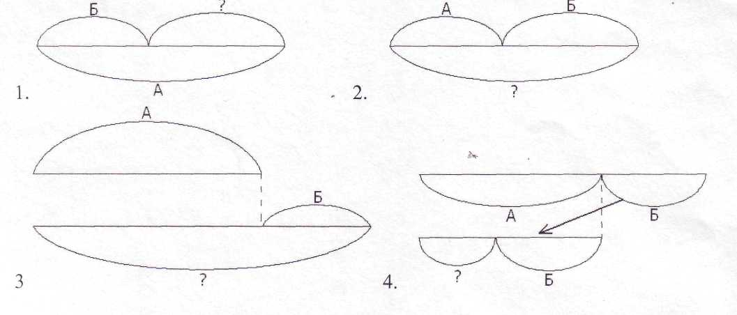
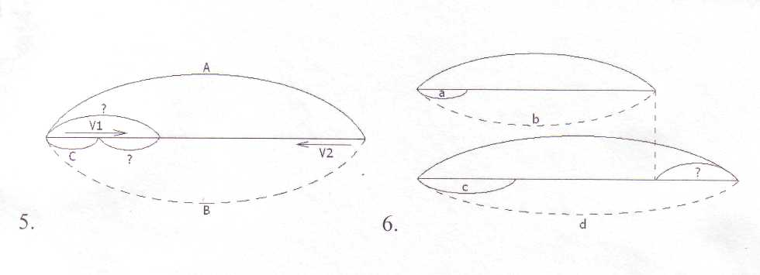
Критерии оценивания: умение выделять структуру задачи – смысловые единицы текста и отношения между ними; находить способ решения; соотносить элементы схем с компонентами задач – смысловыми единицами текста; проводить логический и количественный анализ схемы.
Уровни сформированности:
- Не умеют выделять структуру задачи; не идентифицируют схему, соответствующую данной задаче.
- Выделяют смысловые единицы текста задачи, но находят в данных схемах их части, соответствующие смысловым единицам.
- Выделяют смысловые единицы текста задачи, отношения между ними и находят среди данных схем соответствующую структуре задачу.

4. Коммуникативные действия
Коммуникативные действия, направленные на учет позиции собеседника (партнера)(интеллектуальный аспект общения)
Методика «Кто прав?»
(модифицированная методика Цукерман Г.А. и др., [1992])
Оцениваемые УУД: действия, направленные на учет позиции собеседника (партнера)
Возраст: ступень начальной школы (10,5 – 11 лет)
Форма (ситуация оценивания): индивидуальное обследование ребенка
Метод оценивания: беседа
Описание задания: ребенку, сидящему перед ведущим обследование взрослым, дается по очереди текст трех заданий и задаются вопросы.
Материал: три карточки с текстом заданий.
Инструкция: «Прочитай по очереди текст трех маленьких рассказов и ответь на поставленные вопросы».
Задание 1. «Петя нарисовал Змея Горыныча и показал рисунок друзьям. Володя сказал: «Вот здорово!». А Саша воскликнул: «Фу, ну и страшилище!» Как ты думаешь, кто из них прав? Почему так сказал Саша? А Володя? О чем подумал Петя? Что Петя ответит каждому из мальчиков? Что бы ты ответил на месте Саши и Володи? Почему?»
Задание 2. «После школы три подруги решили готовить уроки вместе. «Сначала решим задачи по математике, - сказала Наташа». «Нет, начать надо с упражнения по русскому языку, - предложила Катя» «А вот и нет, вначале надо выучить стихотворение, - возразила Ира». Как ты думаешь, кто из них прав? Почему? Как объясняла свой выбор каждая из девочек? Как им лучше поступить?»
Задание 3. «Две сестры пошли выбирать подарок своему маленькому братишке к первому дню его рождения. «Давай купим ему это лото», - предложила Лена. «Нет, лучше подарить самокат», - возразила Аня. Как ты думаешь, кто из них прав? Почему? Как объясняла свой выбор каждая из девочек? Как им лучше поступить? А что бы предложил подарить ты? Почему?»
Критерии оценивания:
- понимание возможности различных позиций и точек зрения (преодоление эгоцентризма), ориентация на позиции других людей, отличные от собственной,
- понимание возможности разных оснований для оценки одного и того же предмета, понимание относительности оценок или подходов к выбору,
- учет разных мнений и умение обосновать собственное,
- учет разных потребностей и интересов.
Показатели уровня выполнения задания:
Низкий уровень: ребенок не учитывает возможность разных оснований для оценки одного и того же предмета (например, изображенного персонажа и качества самого рисунка в 1-м задании) или выбора (2-е и 3-е задания); соответственно, исключает возможность разных точек зрения: ребенок принимает сторону одного из персонажей, считая иную позицию однозначно неправильной.
Средний уровень: частично правильный ответ: ребенок понимает возможность разных подходов к оценке предмета или ситуации и допускает, что разные мнения по-своему справедливы либо ошибочны, но не может обосновать свои ответы.
Высокий уровень: ребенок демонстрирует понимание относительности оценок и подходов к выбору, учитывает различие позиций персонажей и может высказать и обосновать свое собственное мнение.

Коммуникативные действия, направленные
на организацию и осуществление сотрудничества (кооперацию)
Задание «Совместная сортировка»
(Бурменская, 2007)
Оцениваемые УУД: коммуникативные действия по согласованию усилий в процессе организации и осуществления сотрудничества (кооперация)
Возраст: ступень начальной школы (10,5 – 11 лет)
Форма (ситуация оценивания): работа учащихся в классе парами
Метод оценивания: наблюдение за взаимодействием и анализ результата
Описание задания: детям, сидящим парами, дается набор фишек для их сортировки (распределения между собой) согласно заданным условиям.
Инструкция: «Дети, перед Вами лежит набор разных фишек. Пусть одному(ой) из Вас будут принадлежать красные и желтые фишки, а другому(ой) круглые и треугольные. Действуя вместе, нужно разделить фишки по принадлежности, т.е. разделить их между собой, разложив на отдельные кучки. Сначала нужно договориться, как это делать. В конце надо написать на листочке бумаги, как Вы разделили фишки и почему именно так».
Материал: Каждая пара учеников получает набор из 25 картонных фишек (по 5 желтых, красных, зеленых, синих и белых фигур разной формы: круглых, квадратных, треугольных, овальных и ромбовидных) и лист бумаги для отчета.
Критерии оценивания:
- продуктивность совместной деятельности оценивается по правильности распределения полученных фишек;
- умение договариваться в ситуации столкновения интересов (необходимость разделить фишки, одновременно принадлежащие обоим детям), способность находить общее решение,
- способность сохранять доброжелательное отношение друг к другу в ситуации конфликта интересов,
- умение аргументировать свое предложение, убеждать и уступать;
- взаимоконтроль и взаимопомощь по ходу выполнения задания,
- эмоциональное отношение к совместной деятельности: позитивное (дети работают с удовольствием и интересом), нейтральное (взаимодействуют друг с другом в силу необходимости) или отрицательное (игнорируют друг друга, ссорятся и др.).
Показатели уровня выполнения задания:
1) низкий уровень – задание вообще не выполнено или фишки разделены произвольно, с нарушением заданного правила; дети не пытаются договориться или не могут придти к согласию, настаивают на своем, конфликтуют или игнорируют друг друга;
2) средний уровень – задание выполнено частично: правильно выделены фишки, принадлежащие каждому ученику в отдельности, но договориться относительно четырех общих элементов и 9 «лишних» (ничьих) детям не удается; в ходе выполнения задания трудности детей связаны с неумением аргументировать свою позицию и слушать партнера;
3) высокий уровень – в итоге фишки разделены на четыре кучки: 1) общую, где объединены элементы, принадлежащие одновременно обоим ученикам, т.е. красные и желтые круги и треугольники (4 фишки); 2) кучка с красными и желтыми овалами, ромбами и квадратами одного ученика (6 фишек) и 3) кучка с синими, белыми и зелеными кругами и треугольниками (6 фишек) и, наконец, 4) кучка с «лишними» элементами, которые не принадлежат никому (9 фишек – белые, синие и зеленые квадраты, овалы и ромбы). Решение достигается путем активного обсуждения и сравнения различных возможных вариантов распределения фишек; согласия относительно равных «прав» на обладание четырьмя фишками; дети контролируют действия друг друга в ходе выполнения задания.

Коммуникативно-речевые действия по передаче
информации и отображению предметного
содержания и условий деятельности
(коммуникация как предпосылка интериоризации)
Задание «Дорога к дому»
(модифицированное задание «Архитектор-строитель», Возрастно-психологическое консультирование…, 2007).
Оцениваемые УУД: умение выделить и отобразить в речи существенные ориентиры действия, а также передать (сообщить) их партнеру, планирующая и регулирующая функция речи
Возраст: ступень начальной школы (10,5 – 11 лет)
Форма (ситуация оценивания): выполнение совместного задания в классе парами.
Метод оценивания: наблюдение за процессом совместной деятельности и анализ результата
Описание задания: двоих детей усаживают друг напротив друга за стол, перегороженный экраном (ширмой). Одному дается карточка с изображением пути к дому (рис. 5), другому — карточка с ориентирами-точками (рис. 4). Первый ребенок диктует, как надо идти, чтобы достичь дома, второй — действует по его инструкции. Ему разрешается задавать любые вопросы, но нельзя смотреть на карточку с изображением дороги. После выполнения задания дети меняются ролями, намечая новый путь к дому (рис. 6).
Материал: набор из двух карточек с изображением пути к дому (рис. 5 и 6) и двух карточек с ориентирами-точками (рис. 4), карандаш или ручка, экран (ширма).
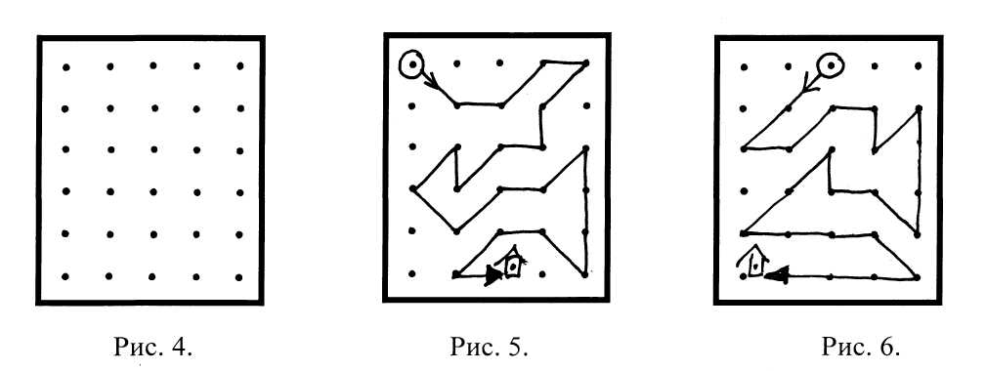
Инструкция: «Сейчас мы будем складывать картинки по образцу. Но делать это мы будем не как обычно, а вдвоем, под диктовку друг друга. Для этого один из Вас получит карточку с изображением дороги к дому, а другой — карточку, на которой эту дорогу надо нарисовать. Один будет диктовать, как идет дорога, второй — следовать его инструкциям. Можно задавать любые вопросы, но смотреть на карточку с дорогой нельзя. Сначала диктует один, потом другой, - Вы поменяетесь ролями. А для начала давайте решим, кто будет диктовать, а кто – рисовать?»
Критерии оценивания:
- продуктивность совместной деятельности оценивается по степени сходства нарисованных дорожек с образцами;
- способность строить понятные для партнера высказывания, учитывающие, что он знает и видит, а что нет; в данном случае достаточно точно, последовательно и полно указать ориентиры траектории дороги;
- умение задавать вопросы, чтобы с их помощью получить необходимые сведения от партнера по деятельности;
- способы взаимного контроля по ходу выполнения деятельности и взаимопомощи;
- эмоциональное отношение к совместной деятельности: позитивное (работают с удовольствием и интересом), нейтральное (взаимодействуют друг с другом в силу необходимости), негативное.
Показатели уровня выполнения задания:
1) низкий уровень – узоры не построены или не похожи на образцы; указания не содержат необходимых ориентиров или формулируются непонятно; вопросы не по существу или формулируются непонятно для партнера;
2) средний уровень – имеется хотя бы частичное сходство узоров с образцами; указания отражают часть необходимых ориентиров; вопросы и ответы формулируются расплывчато и позволяют получить недостающую информацию лишь отчасти; достигается частичное взаимопонимание;
3) высокий уровень – узоры соответствуют образцам; в процессе активного диалога дети достигают взаимопонимания и обмениваются необходимой и достаточной информацией для построения узоров, в частности, указывают номера рядов и столбцов точек, через которые пролегает дорога; в конце по собственной инициативе сравнивают результат (нарисованную дорогу) с образцом.

Текст 1
Стары лебеди склонили перед ним гордые шеи. Взрослые и дти толпились на берегу. Внизу над ними расстилалась ледяная пустыня. В отфет я кивал ему рукой. Солнце дохотило до верхушек деревьев и тряталось за ними. Сорняки живучи и плодовиты. Я уже заснул, когда кто-то окликнул меня. На столе лежала карта на шего города. Самолет сюда, чтобы помочь людям. Скоро удалось мне на машине.
Текст 2
На Крайним Юге не росли овощи, а теперь растут. В огороде выросли много моркови. Под Москвой не разводили, а теперь разводят. Бешал Ваня по полю, да вдруг остановился. Грчи вют гнёзда на деревьях. На повогодней ёлке висело много икрушек. Грачи для птенцов червей на поляне. Охотник вечером с охоты. В тегради Раи хорошие отметки. Нашкольной площадке играли дети. Мальчик мчался на лошади В траве стречет кузнечик. Зимой цвела в саду яблоня.

Текст 1
Стары лебеди склонили перед ним гордые шеи. Взрослые и дти толпились на берегу. Внизу над ними расстилалась ледяная пустыня. В отфет я кивал ему рукой. Солнце дохотило до верхушек деревьев и тряталось за ними. Сорняки живучи и плодовиты. Я уже заснул, когда кто-то окликнул меня. На столе лежала карта на шего города. Самолет сюда, чтобы помочь людям. Скоро удалось мне на машине.
Текст 2
На Крайним Юге не росли овощи, а теперь растут. В огороде выросли много моркови. Под Москвой не разводили, а теперь разводят. Бешал Ваня по полю, да вдруг остановился. Грчи вют гнёзда на деревьях. На повогодней ёлке висело много икрушек. Грачи для птенцов червей на поляне. Охотник вечером с охоты. В тегради Раи хорошие отметки. Нашкольной площадке играли дети. Мальчик мчался на лошади В траве стречет кузнечик. Зимой цвела в саду яблоня.

Текст 1
Стары лебеди склонили перед ним гордые шеи. Взрослые и дти толпились на берегу. Внизу над ними расстилалась ледяная пустыня. В отфет я кивал ему рукой. Солнце дохотило до верхушек деревьев и тряталось за ними. Сорняки живучи и плодовиты. Я уже заснул, когда кто-то окликнул меня. На столе лежала карта на шего города. Самолет сюда, чтобы помочь людям. Скоро удалось мне на машине.
Текст 2
На Крайним Юге не росли овощи, а теперь растут. В огороде выросли много моркови. Под Москвой не разводили, а теперь разводят. Бешал Ваня по полю, да вдруг остановился. Грчи вют гнёзда на деревьях. На повогодней ёлке висело много икрушек. Грачи для птенцов червей на поляне. Охотник вечером с охоты. В тегради Раи хорошие отметки. Нашкольной площадке играли дети. Мальчик мчался на лошади В траве стречет кузнечик. Зимой цвела в саду яблоня.

